**1. Welche Figur lässt sich aus den folgenden Bausteinen zusammensetzen?**

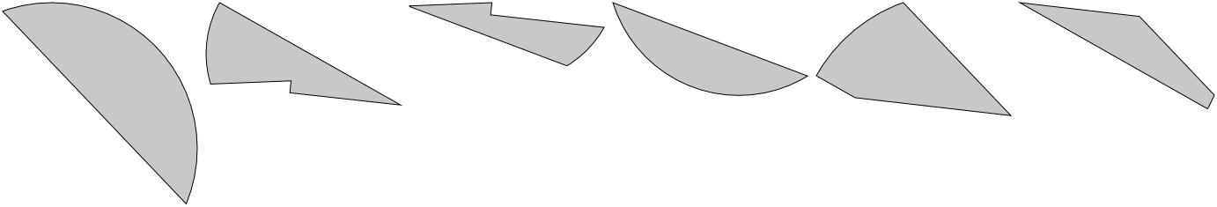

|  |  |  |  |  |
| --- | --- | --- | --- | --- |
| shape.png | shape.png | shape.png | shape.png | **X** |
| **A)** | **B)** | **C)** | **D)** | **E)** |

**2. Welche Figur lässt sich aus den folgenden Bausteinen zusammensetzen?**

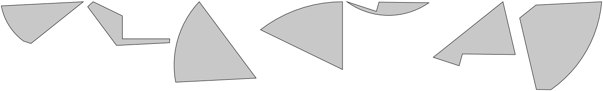

|  |  |  |  |  |
| --- | --- | --- | --- | --- |
| shape.png | shape.png | shape.png | shape.png | **X** |
| **A)** | **B)** | **C)** | **D)** | **E)** |

**3. Welche Figur lässt sich aus den folgenden Bausteinen zusammensetzen?**

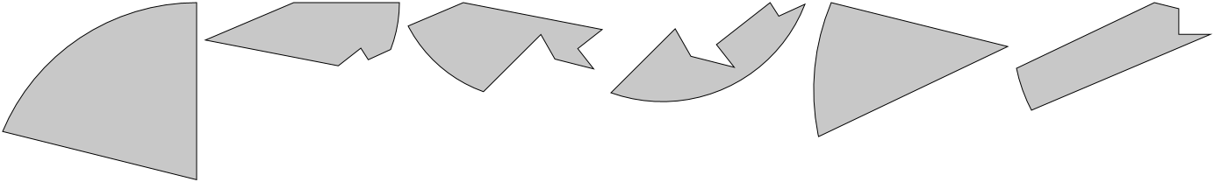

|  |  |  |  |  |
| --- | --- | --- | --- | --- |
| shape.png | shape.png | shape.png | shape.png | **X** |
| **A)** | **B)** | **C)** | **D)** | **E)** |

**4. Welche Figur lässt sich aus den folgenden Bausteinen zusammensetzen?**

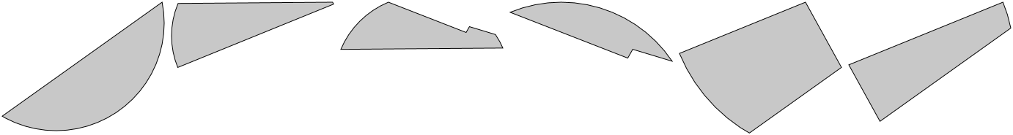

|  |  |  |  |  |
| --- | --- | --- | --- | --- |
| shape.png | shape.png | shape.png | shape.png | **X** |
| **A)** | **B)** | **C)** | **D)** | **E)** |

**5. Welche Figur lässt sich aus den folgenden Bausteinen zusammensetzen?**

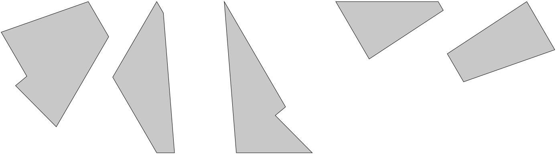

|  |  |  |  |  |
| --- | --- | --- | --- | --- |
| shape.png | shape.png | shape.png | shape.png | **X** |
| **A)** | **B)** | **C)** | **D)** | **E)** |

**6. Welche Figur lässt sich aus den folgenden Bausteinen zusammensetzen?**

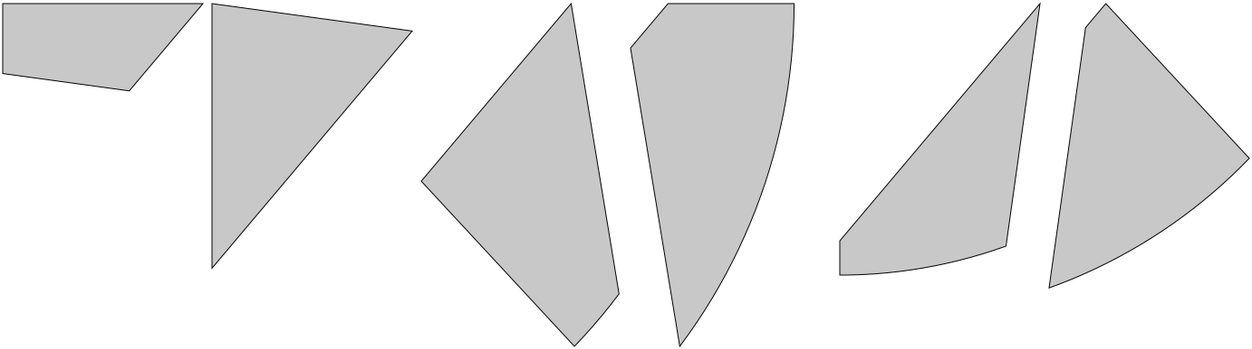

|  |  |  |  |  |
| --- | --- | --- | --- | --- |
| shape.png | shape.png | shape.png | shape.png | **X** |
| **A)** | **B)** | **C)** | **D)** | **E)** |

**7. Welche Figur lässt sich aus den folgenden Bausteinen zusammensetzen?**

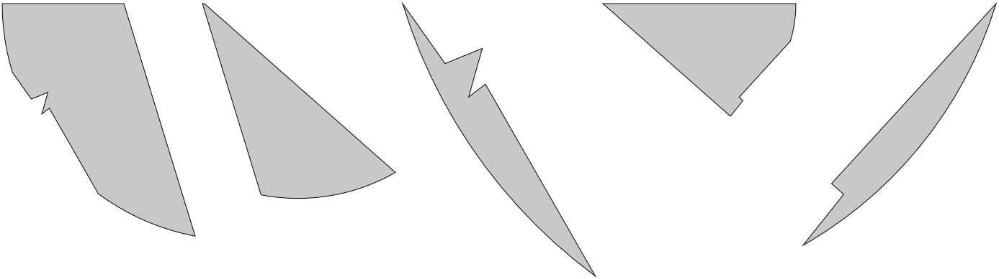

|  |  |  |  |  |
| --- | --- | --- | --- | --- |
| shape.png | shape.png | shape.png | shape.png | **X** |
| **A)** | **B)** | **C)** | **D)** | **E)** |

**8. Welche Figur lässt sich aus den folgenden Bausteinen zusammensetzen?**

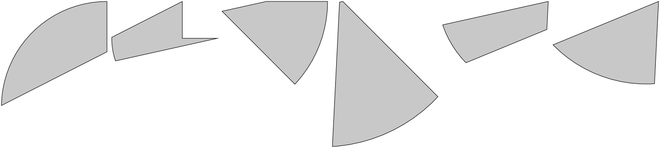

|  |  |  |  |  |
| --- | --- | --- | --- | --- |
| shape.png | shape.png | shape.png | shape.png | **X** |
| **A)** | **B)** | **C)** | **D)** | **E)** |

**9. Welche Figur lässt sich aus den folgenden Bausteinen zusammensetzen?**

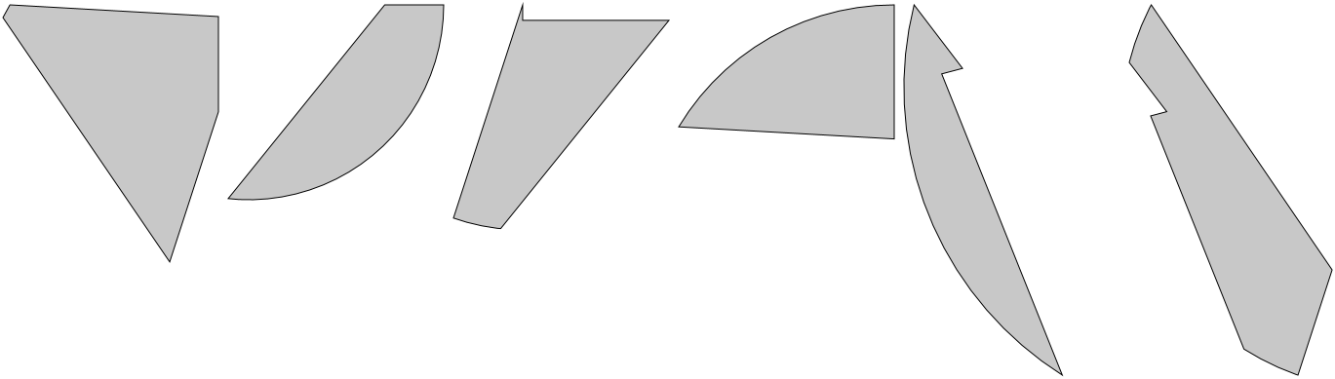

|  |  |  |  |  |
| --- | --- | --- | --- | --- |
| shape.png | shape.png | shape.png | shape.png | **X** |
| **A)** | **B)** | **C)** | **D)** | **E)** |

**10. Welche Figur lässt sich aus den folgenden Bausteinen zusammensetzen?**

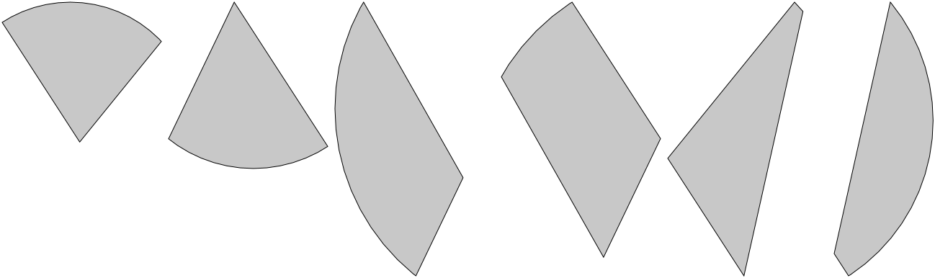

|  |  |  |  |  |
| --- | --- | --- | --- | --- |
| shape.png | shape.png | shape.png | shape.png | **X** |
| **A)** | **B)** | **C)** | **D)** | **E)** |

**11. Welche Figur lässt sich aus den folgenden Bausteinen zusammensetzen?**

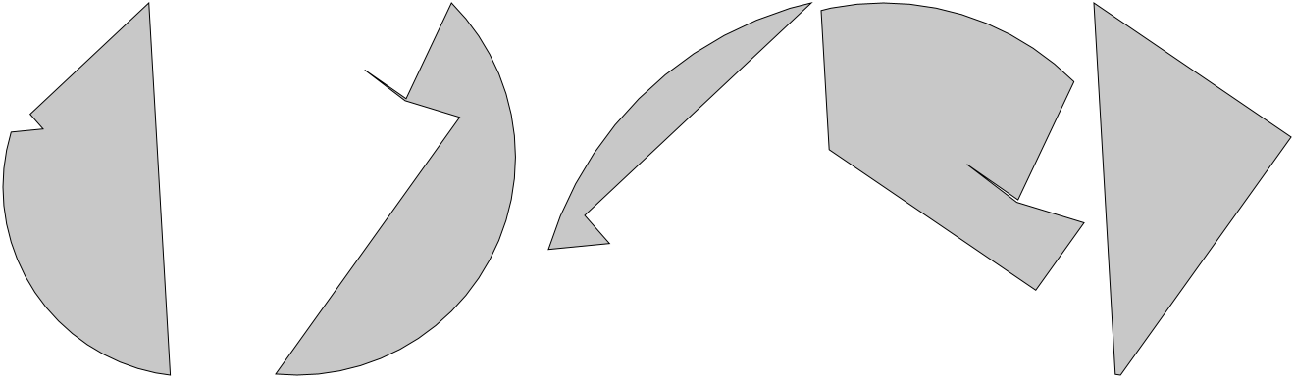

|  |  |  |  |  |
| --- | --- | --- | --- | --- |
| shape.png | shape.png | shape.png | shape.png | **X** |
| **A)** | **B)** | **C)** | **D)** | **E)** |

**12. Welche Figur lässt sich aus den folgenden Bausteinen zusammensetzen?**

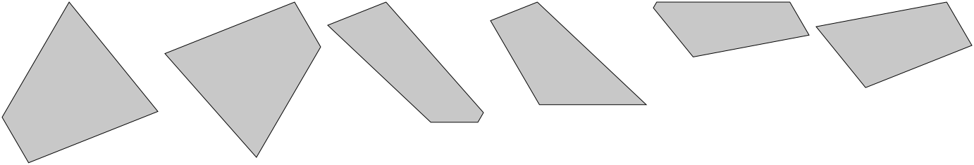

|  |  |  |  |  |
| --- | --- | --- | --- | --- |
| shape.png | shape.png | shape.png | shape.png | **X** |
| **A)** | **B)** | **C)** | **D)** | **E)** |

**13. Welche Figur lässt sich aus den folgenden Bausteinen zusammensetzen?**

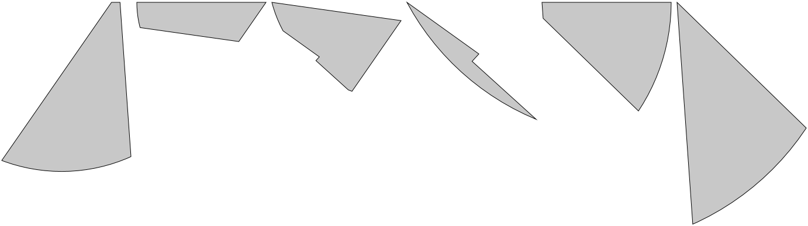

|  |  |  |  |  |
| --- | --- | --- | --- | --- |
| shape.png | shape.png | shape.png | shape.png | **X** |
| **A)** | **B)** | **C)** | **D)** | **E)** |

**14. Welche Figur lässt sich aus den folgenden Bausteinen zusammensetzen?**

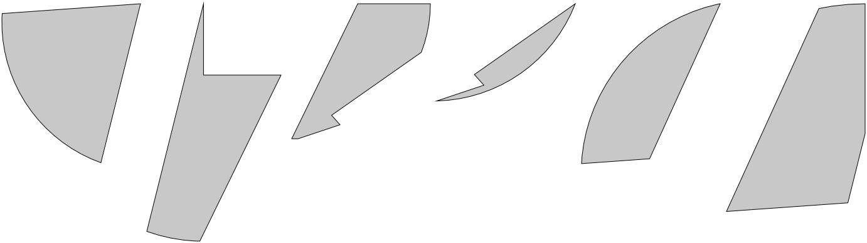

|  |  |  |  |  |
| --- | --- | --- | --- | --- |
| shape.png | shape.png | shape.png | shape.png | **X** |
| **A)** | **B)** | **C)** | **D)** | **E)** |

**15. Welche Figur lässt sich aus den folgenden Bausteinen zusammensetzen?**

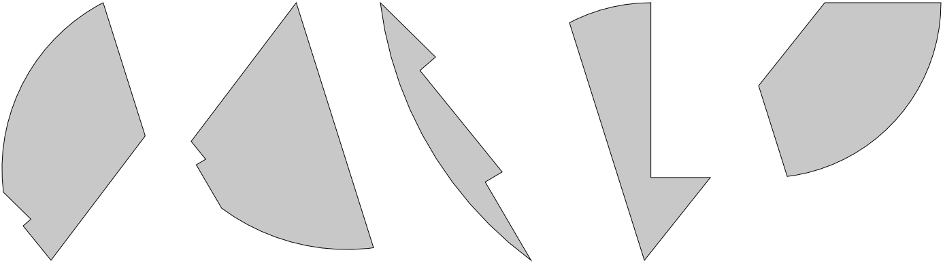

|  |  |  |  |  |
| --- | --- | --- | --- | --- |
| shape.png | shape.png | shape.png | shape.png | **X** |
| **A)** | **B)** | **C)** | **D)** | **E)** |

|  |
| --- |
| stop_sign.png |

**1. 20 2 22 -1 30 -13 62 ? ?**

A) -61/190

B) -45/200

C) -31/168

D) -83/200

E) Keine Antwort ist richtig.

**2. 30 15 30 44 22 44 58 ? ?**

A) 29/58

B) 48/75

C) 10/45

D) 48/58

E) Keine Antwort ist richtig.

**3. 49 46 95 49 144 95 239 ? ?**

A) 170/397

B) 158/392

C) 144/383

D) 143/397

E) Keine Antwort ist richtig.

**4. 35 37 29 58 63 58 290 ? ?**

A) 268/327

B) 299/296

C) 322/269

D) 269/280

E) Keine Antwort ist richtig.

**5. 39 38 16 93 147 256 496 ? ?**

A) 899/1651

B) 918/1646

C) 916/1628

D) 887/1644

E) Keine Antwort ist richtig.

**6. 51 60 64 77 94 124 171 ? ?**

A) 274/346

B) 236/387

C) 251/375

D) 248/372

E) Keine Antwort ist richtig.

**7. 42 21 42 44 22 44 46 ? ?**

A) 46/42

B) 49/51

C) 28/32

D) 46/17

E) Keine Antwort ist richtig.

**8. 34 48 46 68 144 184 340 ? ?**

A) 865/1316

B) 837/1285

C) 864/1288

D) 844/1261

E) Keine Antwort ist richtig.

**9. 42 44 49 57 68 82 99 ? ?**

A) 147/132

B) 129/131

C) 119/142

D) 113/112

E) Keine Antwort ist richtig.

**10. 32 40 41 38 58 36 83 ? ?**

A) 37/89

B) 7/142

C) 34/116

D) 6/116

E) Keine Antwort ist richtig.

|  |
| --- |
| stop_sign.png |

**1. Alle Veranstalter sind Darstellung.
Einige Euro sind Veranstalter.**

A) Alle Darstellung sind keine Euro.

B) Einige Euro sind Darstellung.

C) Einige Darstellung sind Euro.

D) Keine Darstellung sind Euro.

E) Keine Antwort ist richtig.

**2. Alle Hof sind Währung.
Alle Währung sind Verzicht.**

A) Keine Hof sind Verzicht.

B) Einige Hof sind Verzicht.

C) Einige Verzicht sind keine Hof.

D) Alle Hof sind keine Verzicht.

E) Keine Antwort ist richtig.

**3. Einige Gutachten sind Rest.
Alle Bundesrepublik sind Rest.**

A) Einige Bundesrepublik sind Gutachten.

B) Einige Bundesrepublik sind keine Gutachten.

C) Einige Gutachten sind keine Bundesrepublik.

D) Alle Gutachten sind keine Bundesrepublik.

E) Keine Antwort ist richtig.

|  |
| --- |
| stop_sign.png |

**1. U U Z N N G T**

A) Anfangsbuchstabe: N

B) Anfangsbuchstabe: U

C) Anfangsbuchstabe: T

D) Anfangsbuchstabe: G

E) Keine Antwort ist richtig.

**2. L G N C A A S H**

A) Anfangsbuchstabe: S

B) Anfangsbuchstabe: H

C) Anfangsbuchstabe: A

D) Anfangsbuchstabe: G

E) Keine Antwort ist richtig.

**3. D R E R T K O I**

A) Anfangsbuchstabe: I

B) Anfangsbuchstabe: T

C) Anfangsbuchstabe: O

D) Anfangsbuchstabe: D

E) Keine Antwort ist richtig.

**4. S S Z P R E O**

A) Anfangsbuchstabe: P

B) Anfangsbuchstabe: Z

C) Anfangsbuchstabe: S

D) Anfangsbuchstabe: E

E) Keine Antwort ist richtig.

**5. I S D M U U T**

A) Anfangsbuchstabe: S

B) Anfangsbuchstabe: T

C) Anfangsbuchstabe: U

D) Anfangsbuchstabe: I

E) Keine Antwort ist richtig.

|  |
| --- |
| stop_sign.png |

**1. Welche Blutgruppe besitzt die Person mit der Ausweisnummer 39088?**

A) 0

B) AB

C) A

D) B

E) Keine Antwort ist richtig.

**2. Blutgruppe der Person Nr. 25776?**

A) A

B) 0

C) AB

D) B

E) Keine Antwort ist richtig.

**3. Die Person mit der Ausweisnummer 39088 hat welche Blutgruppe?**

A) A

B) B

C) 0

D) AB

E) Keine Antwort ist richtig.

**4. Blutgruppe der Person Nr. 39988?**

A) B

B) AB

C) 0

D) A

E) Keine Antwort ist richtig.

**5. Welche Identifikationsnummer gehört zur Person aus Honduras?**

A) 39088

B) 61268

C) 39988

D) 92074

E) Keine Antwort ist richtig.

**6. Der Ausweis aus Mali trägt welche Nummer?**

A) 39088

B) 61268

C) 25776

D) 76469

E) Keine Antwort ist richtig.

**7. Welche Ausweisnummer hat die Person aus Angola?**

A) 31597

B) 39988

C) 25776

D) 90865

E) Keine Antwort ist richtig.

**8. Nummer des Ausweises aus Malawi?**

A) 76469

B) 39988

C) 39088

D) 90865

E) Keine Antwort ist richtig.

**9. Wie heißt die Person aus Bolivien mit der Blutgruppe A?**

A) Karolina

B) Wernhard

C) Annika

D) Franziska

E) Keine Antwort ist richtig.

**10. Name der Person aus Malawi mit Blutgruppe B?**

A) Annika

B) Karolina

C) Franziska

D) Wernhard

E) Keine Antwort ist richtig.

**11. Name der Person aus Tonga mit Blutgruppe A?**

A) Annika

B) Wernhard

C) Karolina

D) Thomsen

E) Keine Antwort ist richtig.

**12. Wer stammt aus Bolivien und hat Blutgruppe A?**

A) Thomsen

B) Karolina

C) Annika

D) Wernhard

E) Keine Antwort ist richtig.

**13. Wann feiert Annika Geburtstag?**

A) 20.12.2025

B) 19.04.2025

C) 16.09.2025

D) 02.01.2025

E) Keine Antwort ist richtig.

**14. Wann ist Franziska geboren?**

A) 21.07.2025

B) 05.04.2025

C) 16.09.2025

D) 17.03.2025

E) Keine Antwort ist richtig.

**15. An welchem Datum hat Franziska Geburtstag?**

A) 02.11.2025

B) 20.12.2025

C) 21.07.2025

D) 05.04.2025

E) Keine Antwort ist richtig.

**16. Wann feiert Franziska Geburtstag?**

A) 19.04.2025

B) 17.03.2025

C) 02.01.2025

D) 05.04.2025

E) Keine Antwort ist richtig.

**17. Ausstellungsland für Franziska?**

A) Angola

B) Honduras

C) Ukraine

D) Tonga

E) Keine Antwort ist richtig.

**18. In welchem Land wurde der Ausweis von Wernhard ausgestellt?**

A) Malawi

B) Honduras

C) Ukraine

D) Mali

E) Keine Antwort ist richtig.

**19. Ausstellungsland für Karolina?**

A) Mali

B) Thailand

C) Tonga

D) Bolivien

E) Keine Antwort ist richtig.

**20. Ausstellungsland für Franziska?**

A) Malawi

B) Honduras

C) Ukraine

D) Mali

E) Keine Antwort ist richtig.

**21. Welche Blutgruppe hat Franziska?**

A) A

B) AB

C) B

D) 0

E) Keine Antwort ist richtig.

**22. Welche Blutgruppe besitzt Karolina?**

A) 0

B) A

C) AB

D) B

E) Keine Antwort ist richtig.

**23. Welche Blutgruppe besitzt Karolina?**

A) B

B) A

C) 0

D) AB

E) Keine Antwort ist richtig.

**24. Welche Blutgruppe hat Franziska?**

A) 0

B) B

C) AB

D) A

E) Keine Antwort ist richtig.

**25. Nimmt Karolina Medikamente ein?**

A) Keine Angabe

B) Unbekannt

C) Ja

D) Nein

E) Keine Antwort ist richtig.

**26. Gibt Petrina eine Medikamenteneinnahme an?**

A) Keine Angabe

B) Ja

C) Nein

D) Unbekannt

E) Keine Antwort ist richtig.

**27. MedStatus von Franziska: Ja oder Nein?**

A) Nein

B) Ja

C) Keine Angabe

D) Unbekannt

E) Keine Antwort ist richtig.

**28. Gibt Petrina eine Medikamenteneinnahme an?**

A) Unbekannt

B) Ja

C) Nein

D) Keine Angabe

E) Keine Antwort ist richtig.

**29. Identifikationsnummer Karolina?**

A) 39088

B) 39988

C) 76469

D) 92074

E) Keine Antwort ist richtig.

**30. Welche Ausweisnummer gehört zu Wernhard?**

A) 39988

B) 61268

C) 39088

D) 76469

E) Keine Antwort ist richtig.

**31. Identifikationsnummer Karolina?**

A) 92074

B) 61268

C) 25776

D) 39988

E) Keine Antwort ist richtig.

**32. Ausweisnummer von Karolina?**

A) 61268

B) 31597

C) 39988

D) 76469

E) Keine Antwort ist richtig.

|  |
| --- |
| stop_sign.png |